ΕΙΣΗΓΗΤΙΚΗ ΕΚΘΕΣΗ

στο σχέδιο νόμου "Κύρωση της 151 Διεθνούς Σύμβασης Εργασίας για την προστασία του δικαιώματος οργάνωσης και τις διαδικασίες καθορισμού των όρων απασχόλησης στη δημόσια διοίκηση "

ΠΡΟΣ ΤΗ ΒΟΥΛΗ ΤΩΝ ΕΛΛΗΝΩΝ

Α. ΓΕΝΙΚΑ

Η Κυβέρνηση του ΠΑ.ΣΟ.Κ., έχοντας ως στόχο τη βελτίωση, χωρίς καμιά διάκριση, του επιπέδου ζωής και εργασίας όλων των κατηγοριών εργαζομένων, κατάρτισε το σχέδιο νόμου, με το οποίο κυρώνεται η 151 Διεθνής Σύμβαση Εργασίας "για την προστασία του δικαιώματος οργάνωσης και τις διαδικασίες καθορισμού των όρων απασχόλησης στη δημόσια διοίκηση".

H διεθνής αυτή σύμβαση προστατεύει το δικαίωμα οργάνωσης των δημοσίων υπαλλήλων από κάθε πράξη διάκρισης που θα ήταν δυνατό να προσβάλει τη συνδικαλιστική ελευθερία στον τομέα της απασχόλησής τους, διασφαλίζει την ανεξαρτησία των οργανώσεων των δημοσίων υπαλλήλων από τις δημόσιες αρχές παρέχοντας ταυτόχρονα σ' αυτές διευκολύνσεις για την εκπλήρωση της αποστολής τους και τέλος, προβλέπει τη συμμετοχή των αντιπροσώπων των δημοσίων υπαλλήλων στη διαδικασία καθορισμού των όρων απασχόλησης και στο διακανονισμό των διαφορών που προκύπτουν κατά τον καθορισμό των όρων αυτών.

Προβλέπει επίσης ότι οι δημόσιοι υπάλληλοι θα πρέπει, όπως οι άλλοι εργαζόμενοι, να απολαμβάνουν εκείνα τα αστικά και πολιτικά δικαιώματα που είναι απαραίτητα για την κανονική άσκηση της συνδικαλιστικής ελευθερίας με μόνη επιφύλαξη τις υποχρεώσεις που απορρέουν από τη νομική τους κατάσταση ή από τη φύση των καθηκόντων τους.
Η Διεθνής Οργάνωση Εργασίας (Δ.Ο.Ε.) είχε ενδιαφερθεί για το θέμα αυτό από την εποχή που η Γενική Συνδιάσκεψη ψήφισε την 87 Δ. Σύμβαση "για τη συνδικαλιστική ελευθερία και την προστασία του συνδικαλιστικού δικαιώματος" 1948 και την 98 Δ. Σύμβαση "για το δικαίωμα οργάνωσης και συλλογικής διαπραγμάτευσης" 1949, γιατί από τότε είχε τεθεί θέμα αν τα παραπάνω διεθνή κείμενα θα έπρεπε να εφαρμόζονται και στο προσωπικό της δημόσιας διοίκησης.

Το ζήτημα αυτό απασχόλησε για αρκετά χρόνια διάφορα όργανα και επιτροπές οπότε, το 1975, το Διεθνές Γραφείο Εργασίας αποφάσισε να συγκαλέσει τεχνική Συνδιάσκεψη πάνω στη δημόσια διοίκηση, η οποία ανέλαβε να εξετάσει το ζήτημα αυτό και να εισηγηθεί στη Δ.Ο.Ε. τα μέτρα που θα έπρεπε ενδεχόμενα να ληφθούν.

Θα πρέπει να σημειωθεί ότι η Συνδιάσκεψη αυτή κατέληξε στο ότι η μεν 87 Δ. Σύμβαση εφαρμόζεται και στη δημόσια διοίκηση, ενώ η Δ. Σύμβαση 98 (άρθρο 6) εξαιρεί τους δημόσιους υπαλλήλους από το πεδίο εφαρμογής της. Για το λόγο αυτόν πρότεινε την αποδοχή διεθνούς κειμένου που θα επεξέτεινε τις εγγυήσεις της 98 Δ. Σύμβασης και στους υπαλλήλους της δημόσιας διοίκησης.
Πράγματι, το Διοικητικό Συμβούλιο του Δ.Γ.Ε. αποφάσισε να εγγράψει στην ημερήσια διάταξη της Συνδιάσκεψης το θέμα "προστασία του δικαιώματος και διαδικασίες καθορισμού των όρων απασχόλησης στη δημόσια διοίκηση", η εξέταση του οποίου κατέληξε στην ψήφιση της 151 Δ. Σύμβασης.
Με το σχέδιο νόμου αυτό επεκτείνεται και στους εργαζόμενους στη δημόσια διοίκηση το δικαίωμα οργάνωσης, καθώς και οι άλλες σχετικές εγγυήσεις που έχουν διασφαλισθεί και στις υπόλοιπες κατηγορίες εργαζομένων στη χώρα μας και αποδεικνύεται έμπρακτα το ενδιαφέρον και η προσήλωση της ελληνικής Σοσιαλιστικής Κυβέρνησης στις αρχές της κοινωνικής δικαιοσύνης, με τελική επιδίωξη μια ανθρωπινότερη ζωή που όλα τα άτομα θα έχουν ίσα δικαιώματα και ίση συμμετοχή στην πρόοδο και στην ευημερία.

Β. ΕΙΔΙΚΑ

α)Αναφορικά με τις διατάξεις του σχεδίου νόμου.

1. Στο άρθρο πρώτο. Με το άρθρο αυτό γίνεται η επικύρωση της Διεθνούς Σύμβασης 151 του 1978. Παράλληλα, καταχωρίζεται το κείμενο της σύμβασης που επικυρώνεται στο γαλλικό του πρωτότυπο και σε ελληνική μετάφραση.

2. Στο άρθρο δεύτερο. Με το άρθρο αυτό ορίζεται ότι οι διατάξεις τόσο του κυρωτικού νόμου όσο και της διεθνούς σύμβασης που επικυρώνεται, θα αρχίσουν να ισχύουν από την ημέρα της δημοσίευσης του κυρωτικού νόμου στην Εφημερίδα της Κυβερνήσεως.

β)Αναφορικά με τις διατάξεις της Διεθνούς Σύμβασης 151/1978.

1) Στο άρθρο 1 . Με το άρθρο 1 της Διεθνούς Σύμβασης 151/1978 καθορίζεται το πεδίο εφαρμογής της.

Η πρώτη παράγραφος προβλέπει ότι η σύμβαση εφαρμόζεται σε όλους τους υπαλλήλους της δημόσιας διοίκησης, εφόσον δεν εφαρμόζονται σ' αυτούς ευνοϊκότερες διατάξεις άλλων διεθνών συμβάσεων εργασίας. Η δεύτερη και η τρίτη παράγραφος αφήνουν στην εθνική νομοθεσία την ευχέρεια να καθορίσει το μέτρο στο οποίο θα εφαρμόζονται τόσο στους υπαλλήλους υψηλού επιπέδου, που έχουν ως καθήκον τη διατύπωση των διαφόρων πολιτικών που θα πρέπει να ακολουθούνται, καθώς και σε εκείνους που τα καθήκοντά τους είναι διευθυντικά ή έχουν πολύ εμπιστευτικό χαρακτήρα, όσο και στους υπηρετούντες στις ένοπλες δυνάμεις της χώρας και στην αστυνομία.

2) Στο άρθρο 2 . Με το άρθρο αυτό δίνεται η έννοια της έκφρασης "δημόσιος υπάλληλος" για την εφαρμογή της διεθνούς σύμβασης που επικυρώνεται.

3) Στο άρθρο 3. Με το άρθρο αυτό επιδιώκεται να δοθεί ο ορισμός της έκφρασης "οργάνωση δημοσίων υπαλλήλων" και όχι να καθιερωθεί ουσιαστικός κανόνας που να ρυθμίζει το δικαίωμα των δημοσίων υπαλλήλων να συνιστούν οργανώσεις της εκλογής τους, δικαίωμα που ρυθμίζεται άλλωστε από τις διατάξεις της 87 Δ. Σύμβασης" για τη συνδικαλιστική ελευθερία και την προστασία του συνδικαλισμού δικαιώματος, 1948" που έχει κυρωθεί ήδη από τη χώρα μας με το ν.δ. 4204/1961 (ΦΕΚ 174 Α' του 1961). Πιο συγκεκριμένα ως "Οργάνωση δημοσίων υπαλλήλων" νοείται, στα πλαίσια της σύμβασης που κυρώνεται, η οργάνωση εκείνη που έχει σκοπό να προωθήσει και να προασπίσει τα συμφέροντα των δημοσίων υπαλλήλων ανεξάρτητα από τη σύνθεσή της, αν δηλαδή αποτελείται αποκλειστικά από δημόσιους υπαλλήλους ή περιλαμβάνει στους κόλπους της και μέλη που δεν είναι απαραίτητα δημόσιοι υπάλληλοι.

Αυτό όμως δεν σημαίνει αναγκαστικά ότι η σύμβαση δεν επιτρέπει στα Κράτη - Μέλη που την επικυρώνουν να καθορίσουν ότι οι οργανώσεις των δημοσίων υπαλλήλων θα πρέπει να αποτελούνται αποκλειστικά από δημόσιους υπαλλήλους.

4) Στο άρθρο 4. Με την πρώτη παράγραφο του άρθρου αυτού καθιερώνεται η αρχή ότι οι δημόσιοι υπάλληλοι θα πρέπει να απολαύουν της απαραίτητης και προσήκουσας προστασίας από κάθε πράξη διάκρισης που θα ήταν δυνατό να προσβάλει τη συνδικαλιστική ελευθερία στον τομέα της απασχόλησης.
Η δεύτερη παράγραφος αναφέρει, ενδεικτικά, τις πράξεις εκείνες από τις οποίες θα πρέπει να προστατεύονται οι δημόσιοι υπάλληλοι και οι οποίες δυνατόν να έχουν ως σκοπό:

α) την εξάρτηση της απασχόλησης ενός δημοσίου υπαλλήλου από τον όρο ότι δεν θα γίνει μέλος οργάνωσης δημοσίων υπαλλήλων ή ότι θα πάψει να είναι μέλος τέτοιας οργάνωσης.
β) την απόλυση ή την πρόκληση βλάβης με οποιονδήποτε άλλο τρόπο σε υπάλληλο που προσχώρησε σε οργάνωση δημοσίων υπαλλήλων ή συμμετέχει στις δραστηριότητες μιας τέτοιας οργάνωσης.
5) Στο άρθρο 5. Η πρώτη παράγραφος καθιερώνει ως αρχή την απόλυτη ανεξαρτησία των οργανώσεων δημοσίων υπαλλήλων από τις δημόσιες αρχές.
Η δεύτερη παράγραφος προβλέπει την κατάλληλη προστασία των οργανώσεων δημοσίων υπαλλήλων από οποιαδήποτε πράξη επέμβασης των δημόσιων αρχών κατά τη σύσταση, τη λειτουργία και τη διοίκησή τους.
Η τρίτη παράγραφος ορίζει ότι μπορούν, ιδίως, να εξομοιωθούν με πράξεις επέμβασης, σύμφωνα με το γράμμα και το πνεύμα του άρθρου αυτού, τα μέτρα εκείνα που έχουν ως σκοπό να προωθήσουν τη σύσταση οργανώσεων δημοσίων υπαλλήλων που εξουσιάζονται από την αρμόδια αρχή ή να ενισχύουν τις οργανώσεις δημοσίων υπαλλήλων με οικονομικά ή άλλα μέσα προκειμένου να τις θέσουν κάτω από τον έλεγχο δημόσιας αρχής.
6) Στο άρθρο 6. Η πρώτη παράγραφος ορίζει ότι οι αντιπρόσωποι των αναγνωρισμένων οργανώσεων δημοσίων υπαλλήλων θα πρέπει να διευκολύνονται, ώστε να εκπληρώνουν την αποστολή τους με ταχύτητα και αποτελεσματικότητα τόσο κατά τη διάρκεια του ωραρίου όσο και έξω από το ωράριο εργασίας.
Η δεύτερη παράγραφος προβλέπει όμως ότι η παροχή των παραπάνω διευκολύνσεων δεν θα πρέπει να παρεμποδίζει την αποτελεσματική λειτουργία της ενδιαφερόμενης διοίκησης ή υπηρεσίας.
Η τρίτη, τέλος, παράγραφος ορίζει ότι τόσο η φύση όσο και η έκταση των παραπάνω διευκολύνσεων, που θα πρέπει να παρέχονται στους εκπροσώπους των αναγνωρισμένων οργανώσεων δημοσίων υπαλλήλων για την αποτελεσματική εκπλήρωση της αποστολής τους, θα πρέπει να καθορίζονται είτε σύμφωνα με τις μεθόδους που περιγράφονται στο επόμενο άρθρο 7 της σύμβασης είτε με οποιαδήποτε άλλα κατάλληλα μέσα.
7) Στο άρθρο 7. Με το άρθρο αυτό προτείνεται η λήψη, αν αυτό θεωρηθεί αναγκαίο, μέτρων προσαρμοσμένων προς τις εθνικές συνθήκες της κάθε χώρας που να ενθαρρύνουν και να προωθούν την κατά το δυνατόν ευρύτερη ανάπτυξη και χρησιμοποίηση διαδικασιών για τη διαπραγμάτευση των όρων απασχόλησης. Η διαπραγμάτευση αυτή θα πρέπει να λαμβάνει χώρα ανάμεσα στις ενδιαφερόμενες δημόσιες αρχές και τις οργανώσεις δημοσίων υπαλλήλων. Αλλά και η προώθηση και ανάπτυξη κάθε άλλης μεθόδου που θα επιτρέπει στους αντιπροσώπους των δημοσίων υπαλλήλων να συμμετέχουν στον καθορισμό των όρων απασχόλησης στη δημόσια διοίκηση θα πρέπει να ενθαρρύνεται.
8) Στο άρθρο 8. Με το άρθρο αυτό ορίζεται ότι θα πρέπει να επιδιώκεται η ρύθμιση των διαφορών που είναι δυνατόν να ανακύπτουν κατά τον καθορισμό των όρων απασχόλησης με διαπραγματεύσεις μεταξύ των μερών ή με οποιαδήποτε άλλη διαδικασία που να παρέχει τις απαραίτητες εγγυήσεις ανεξαρτησίας και αμεροληψίας.
Τέτοιες διαδικασίες είναι η μεσολάβηση, η συνδιαλλαγή ή η διαιτησία, οι οποίες όμως θα πρέπει να καθιερώνονται με τέτοιο τρόπο που να εμπνέει εμπιστοσύνη στα ενδιαφερόμενα μέρη.
9) Στο άρθρο 9. Με το άρθρο αυτό καθιερώνεται η αρχή ότι οι δημόσιοι υπάλληλοι, όπως άλλωστε και όλοι οι εργαζόμενοι, θα πρέπει να απολαμβάνουν όλα εκείνα τα αστικά και πολιτικά δικαιώματα που είναι ουσιώδη για την κανονική και απρόσκοπτη άσκηση της συνδικαλιστικής ελευθερίας. Η μόνη επιφύλαξη που τίθεται στην παραπάνω αρχή είναι οι ιδιαίτερες υποχρεώσεις των δημοσίων υπαλλήλων που απορρέουν από τη νομική τους κατάσταση και από τη φύση των καθηκόντων τους.
10) Στα άρθρα 10 και 11. Με τα άρθρα αυτά ορίζεται ότι οι επικυρώσεις των Κρατών - Μελών θα πρέπει να ανακοινώνονται στο Γενικό Διευθυντή του Διεθνούς Γραφείου Εργασίας (Δ.Γ.Ε.) για να καταχωρηθούν επίσημα (άρθρο 10), ότι η σύμβαση δεσμεύει εκείνα μόνο τα Κράτη - Μέλη, που οι επικυρώσεις τους έχουν καταχωρισθεί από το Γενικό Διευθυντή (άρθρο 11 παρ. 1), ότι η ισχύς της σύμβασης αυτής θα αρχίσει 12 μήνες μετά από την καταχώριση των επικυρώσεων δύο μελών (άρθρο 11 παρ. 2) και ότι Ειδικότερα για κάθε Κράτος - Μέλος που θα επικυρώνει μεταγενέστερα τη σύμβαση αυτή η ισχύς της θα αρχίζει δώδεκα (12) μήνες μετά την καταχώριση της επικύρωσής της από το Γενικό Διευθυντή του ΔΓΕ (άρθρο 11 παρ. 3).
11) Στο άρθρο 12. Το άρθρο αυτό προβλέπει τη δυνατότητα καταγγελίας της σύμβασης αφού περάσουν δέκα (10) χρόνια από την αρχική έναρξη ισχύος της. Η καταγγελία θα γίνεται με πράξη που θα κοινοποιείται στο Γεν. Διευθυντή του Δ.Γ.Ε. και θα καταχωρίζεται απ' αυτόν και θα αρχίσει να έχει ενέργεια ένα (1) χρόνο μετά την καταχώρισή της. Εφόσον το δικαίωμα της καταγγελίας δεν ασκηθεί μέσα σε ένα (1) χρόνο από τη συμπλήρωση της παραπάνω δεκαετίας, τότε το Κράτος - Μέλος θα δεσμεύεται για μια νέα περίοδο δέκα (10) ετών κ.ο.κ.
12) Στα άρθρα 13 και 14. Με τα άρθρα αυτά επιβάλλονται στο Γενικό Διευθυντή του Δ.Γ.Ε. ορισμένες υποχρεώσεις όπως:
α) Να ανακοινώνει σε όλα τα Κράτη - Μέλη της Δ.Ο.Ε. τις καταχωρίσεις των επικυρώσεων, καθώς και των πράξεων καταγγελίας που κοινοποιούνται σ' αυτόν σύμφωνα με τα παραπάνω άρθρα (άρθρο 13 παρ. 1).
β) Να επισύρει, μαζί με την ανακοίνωση στα Κράτη - Μέλη της δεύτερης επικύρωσης που του έχει κοινοποιηθεί, την προσοχή τους σχετικά με την ημερομηνία που θα αρχίσει να ισχύει διεθνώς η σύμβαση (άρθρο 13 παρ. 2) και
γ) Να ανακοινώνει στο Γενικό Γραμματέα του Ο.Η.Ε. πλήρη στοιχεία αναφορικά με τις επικυρώσεις, τις δηλώσεις και τις πράξεις καταγγελίας που έχει ο ίδιος καταχωρίσει, για να καταχωρηθούν και από το Γενικό Γραμματέα του Ο.Η.Ε. (άρθρο 14).
13) Στα άρθρα 15 και 16. Με τις διατάξεις των άρθρων αυτών ορίζεται η διαδικασία αναθεώρησης της διεθνούς αυτής σύμβασης. Την πρωτοβουλία της αναθεώρησης έχει το Διοικητικό Συμβούλιο του Δ.Γ.Ε. που θα πρέπει, όποτε κρίνει σκόπιμο, να υποβάλλει στη Συνδιάσκεψη έκθεση σχετική με την εφαρμογή της σύμβασης αυτής και να εξετάζει τη σκοπιμότητα εγγραφής στην ημερήσια διάταξη της Συνδιάσκεψης του θέματος της ολικής ή μερικής αναθεώρησής της (άρθρο 15). Σε περίπτωση που η Συνδιάσκεψη αποδεχθεί νεότερη σύμβαση που να αναθεωρεί, ολικά ή μερικά, την Δ.Σ.Ε. 151/1978 τότε και εφόσον η νεότερη αυτή σύμβαση δεν ορίζει διαφορετικά:
α) Η επικύρωση της νεότερης αναθεωρητικής σύμβασης από Κράτος-Μέλος θα έχει ως συνέπεια, εφόσον η σύμβαση αυτή θα έχει τεθεί σε ισχύ, την άμεση καταγγελία για το Κράτος αυτό της 151/1978 Διεθνούς Σύμβασης και
β) Από την έναρξη ισχύος της νέας σύμβασης τα Κράτη-Μέλη της Οργάνωσης δεν θα έχουν πια τη δυνατότητα να επικυρώσουν την 151/1978 Διεθνή Σύμβαση Εργασίας (άρθρο 16 παρ. 1). Ορίζεται πάντως (άρθρο 16 παρ. 2) ότι η Δ.Σ. 151/1978 θα παραμείνει σε ισχύ με τη μορφή και το περιεχόμενο που έχει σήμερα για τα Κράτη-Μέλη εκείνα που την έχουν επικυρώσει και δεν θα επικυρώσουν τη σύμβαση που την αναθεωρεί.
14) Στο άρθρο 17. Το άρθρο αυτό ορίζει, τέλος, ότι τόσο το γαλλικό όσο και το αγγλικό κείμενο της 151/1978 Δ. Σύμβασης Εργασίας είναι το ίδιο αυθεντικά.

Αθήνα, 29 Μαρτίου 1996

ΟΙ ΥΠΟΥΡΓΟΙ
ΕΣΩΤΕΡΙΚΩΝ ΔΗΜΟΣΙΑΣ ΔΙΟΙΚΗΣΗΣ ΕΞΩΤΕΡΙΚΩΝ
ΚΑΙ ΑΠΟΚΕΝΤΡΩΣΗΣ
Απ. - Αθ. Τσοχατζόπουλος Θεόδωρος Πάγκαλος

ΕΘΝΙΚΗΣ ΟΙΚΟΝΟΜΙΑΣ ΟΙΚΟΝΟΜΙΚΩΝ
Γ. Παπαντωνίου Αλ. Παπαδόπουλος

ΕΡΓΑΣΙΑΣ ΚΑΙ ΚΟΙΝΩΝΙΚΩΝ ΑΣΦΑΛΙΣΕΩΝ
Ευάγγελος Γιαννόπουλος

ΣΧΕΔΙΟ ΝΟΜΟΥ

Κύρωση της 151 Διεθνούς Σύμβασης Εργασίας "Για την προστασία του δικαιώματος οργάνωσης και τις διαδικασίες καθορισμού των όρων απασχόλησης στη δημόσια διοίκηση"

Άρθρο πρώτο

Κυρώνεται και έχει την ισχύ που ορίζει η παρ. 1 του άρθρου 28 του Συντάγματος η 151 Διεθνής Σύμβαση Εργασίας "Για την προστασία του δικαιώματος οργάνωσης και τις διαδικασίες καθορισμού των όρων απασχόλησης στη δημόσια διοίκηση", που ψηφίστηκε στη Γενεύη, στις 7 Ιουνίου 1978, από τη Γενική Συνδιάσκεψη της Διεθνούς Οργάνωσης Εργασίας το κείμενό της oποίας στη γαλλική γλώσσα και σε μετάφραση στην ελληνική έχει ως εξής:

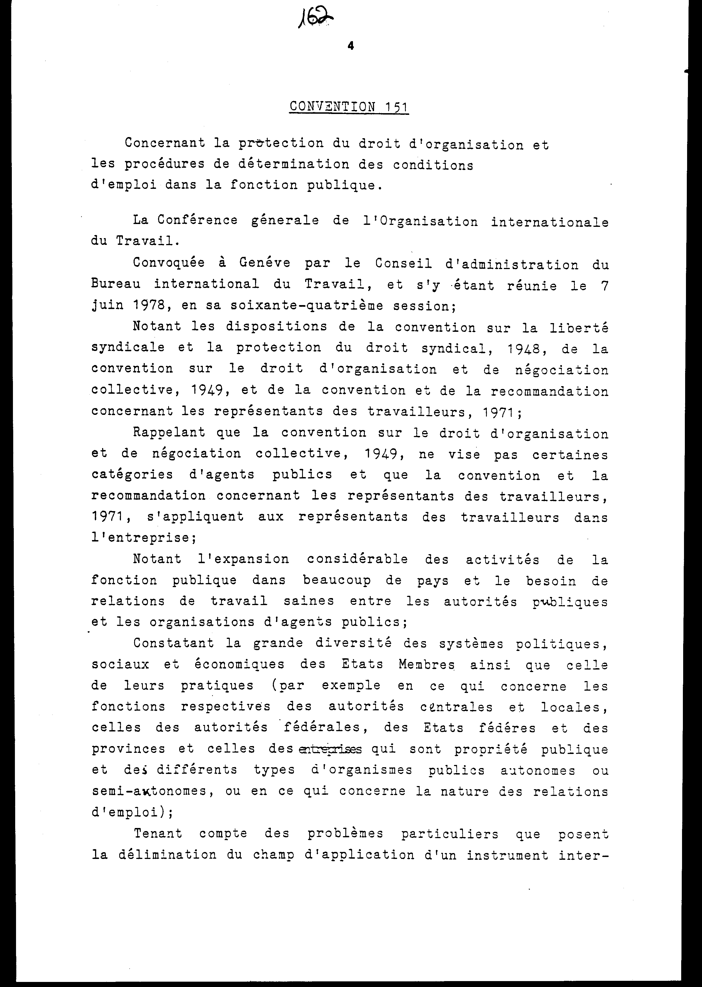
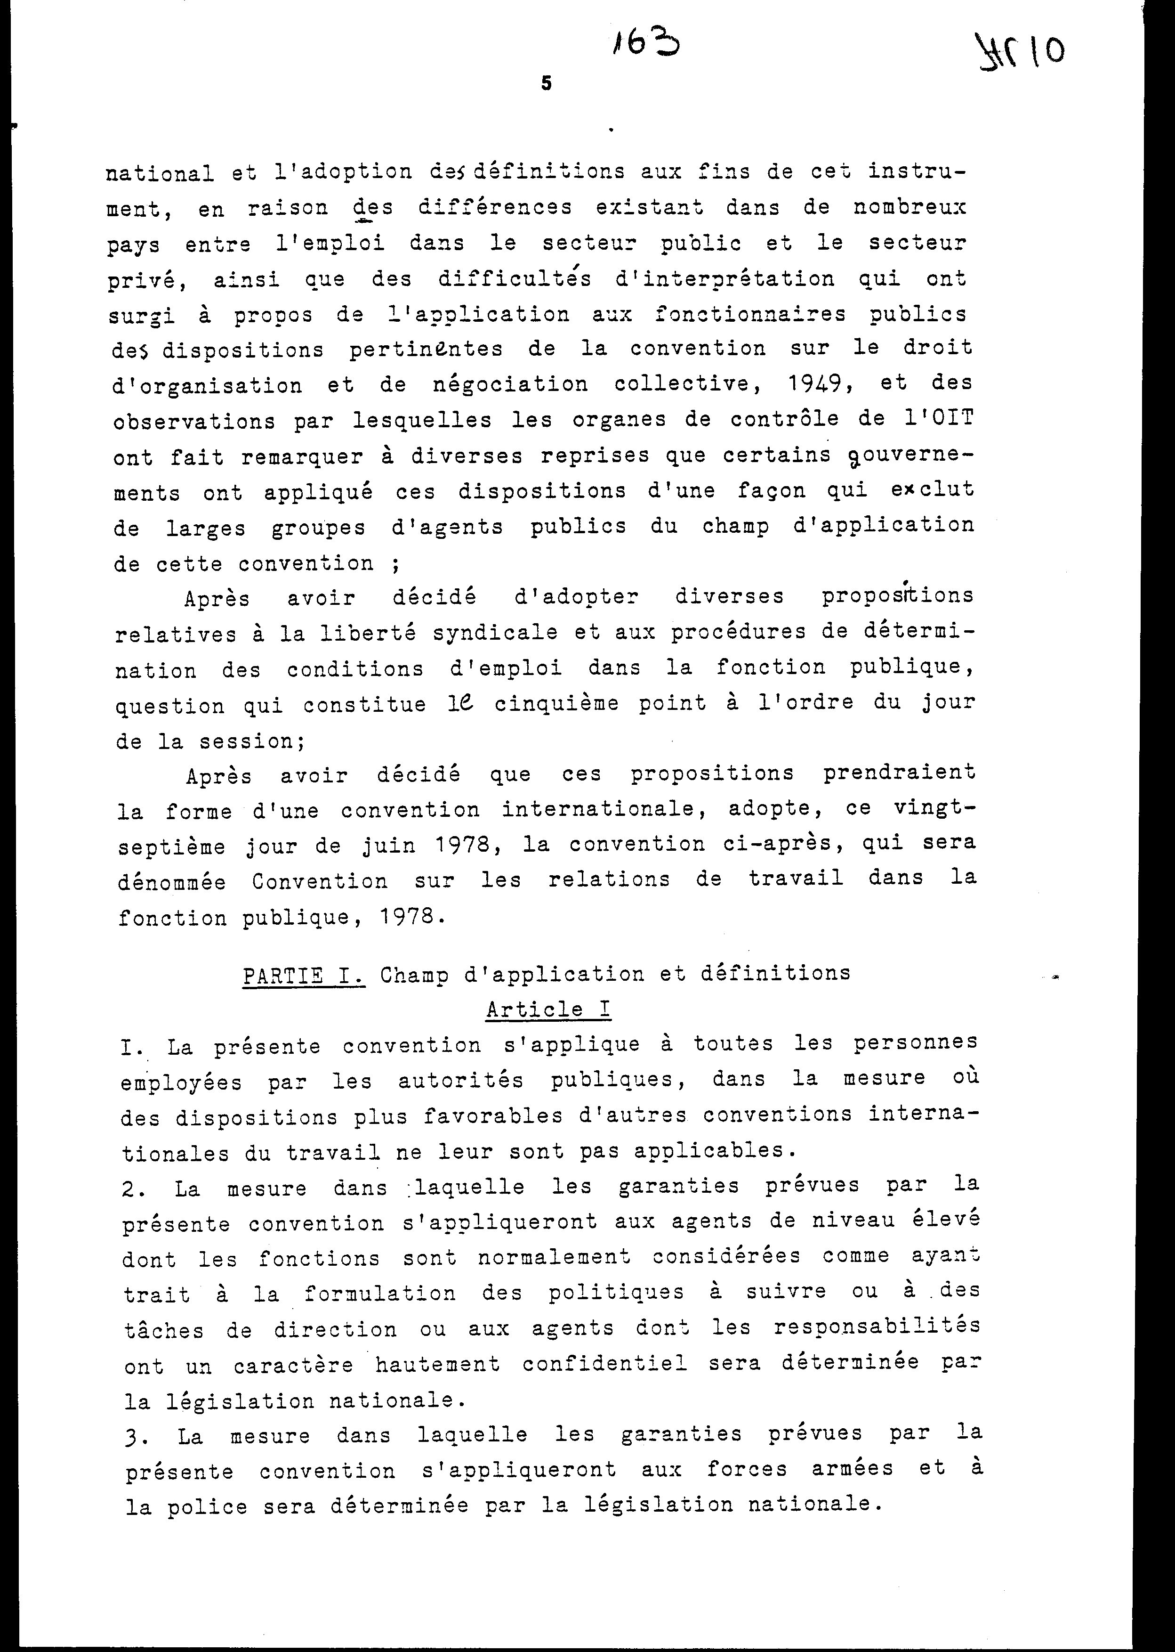
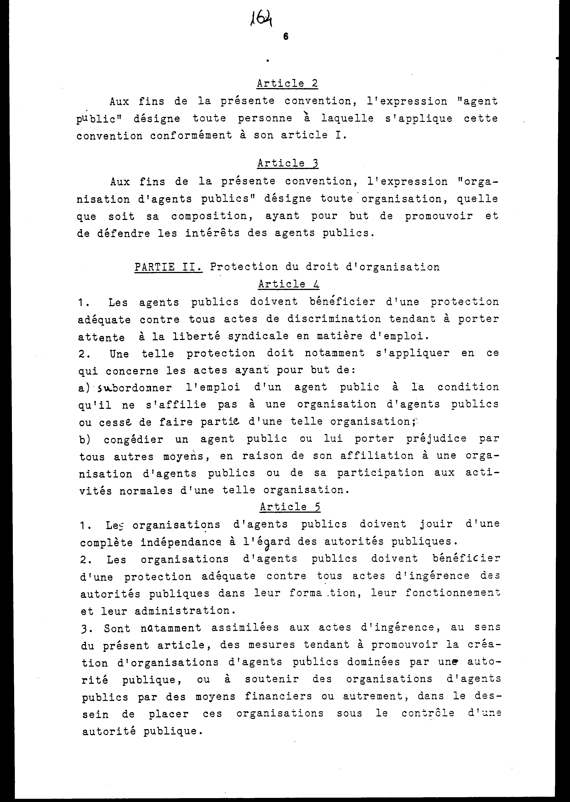
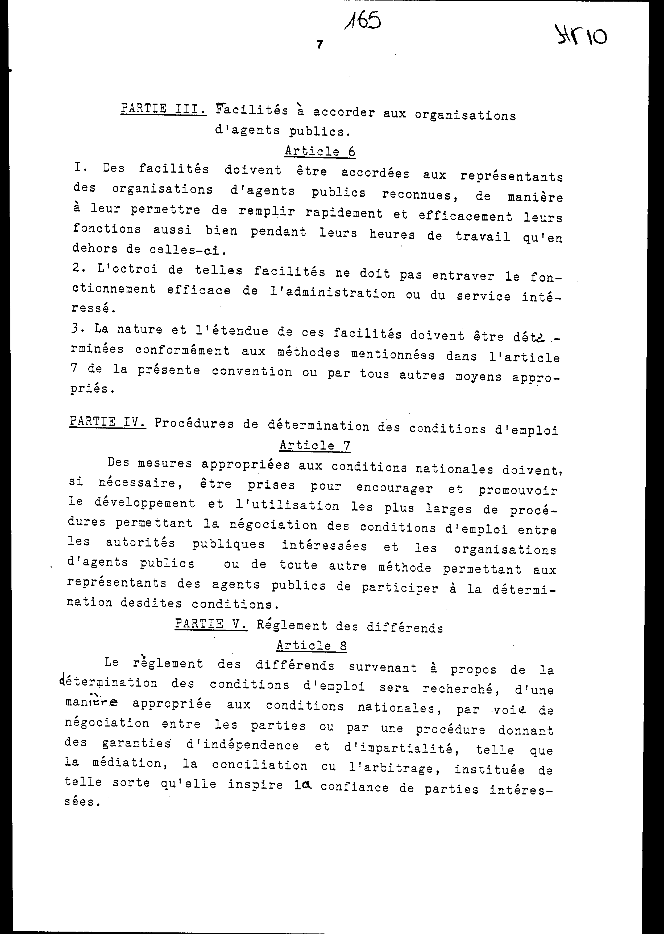
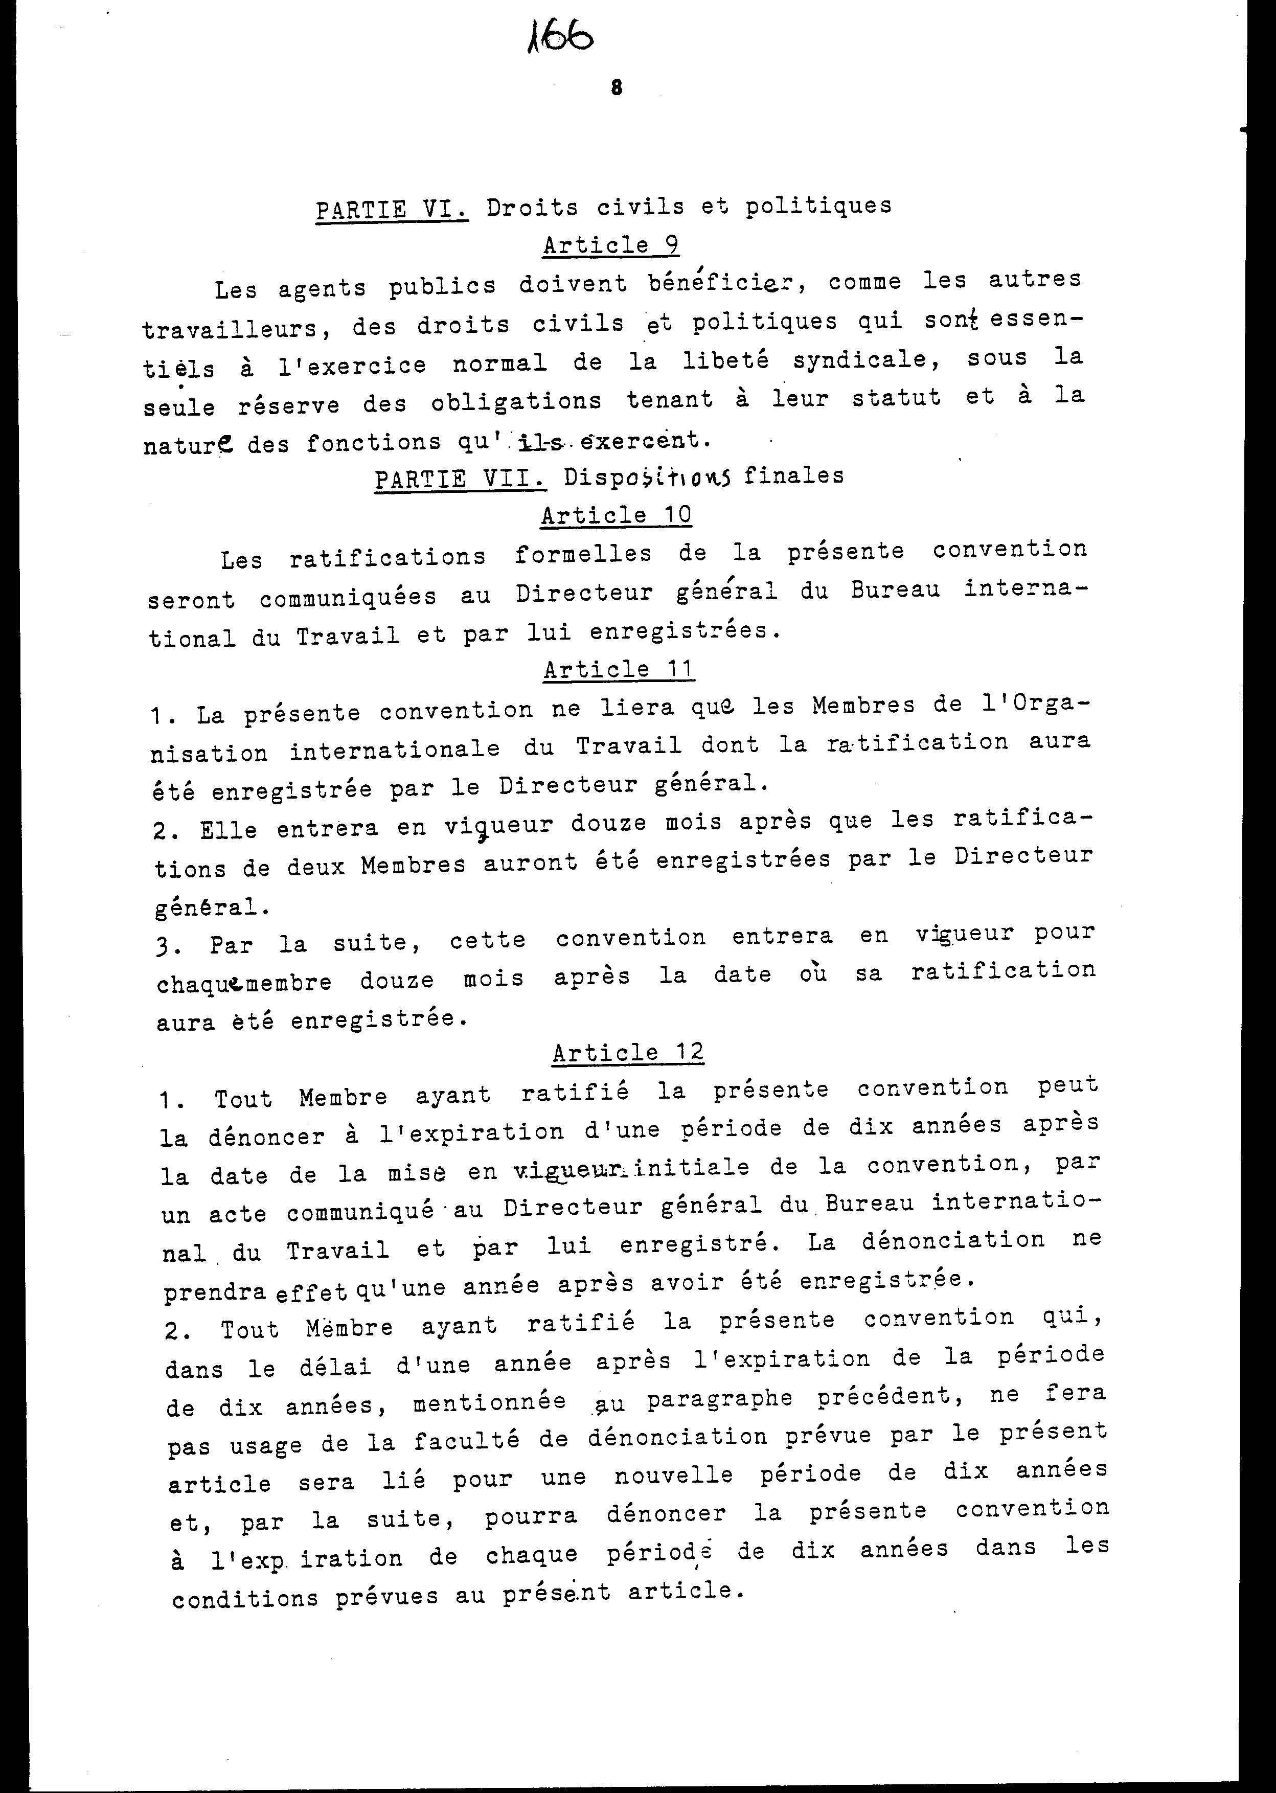
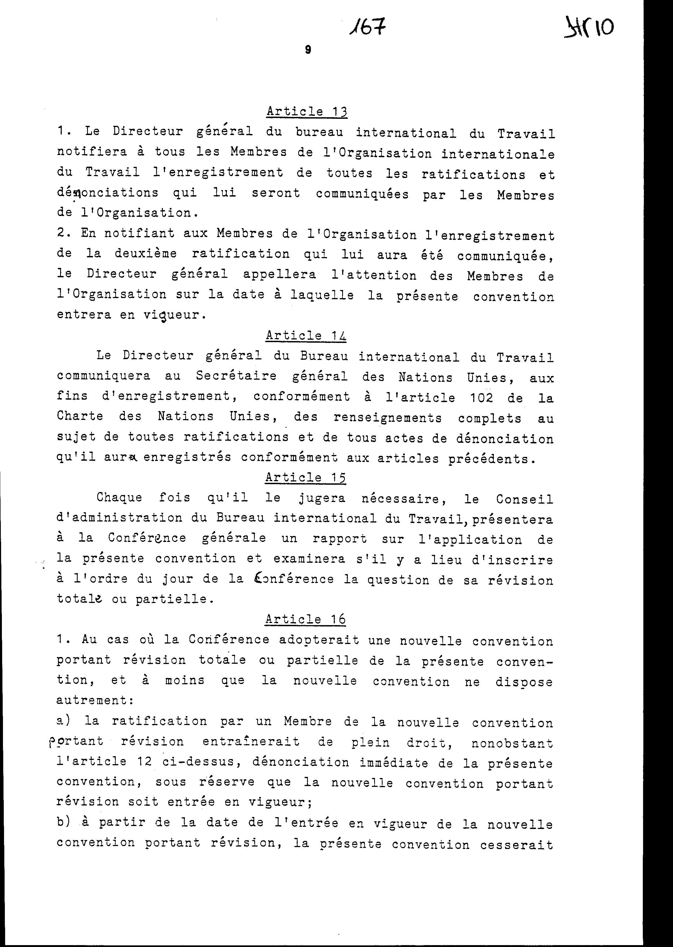
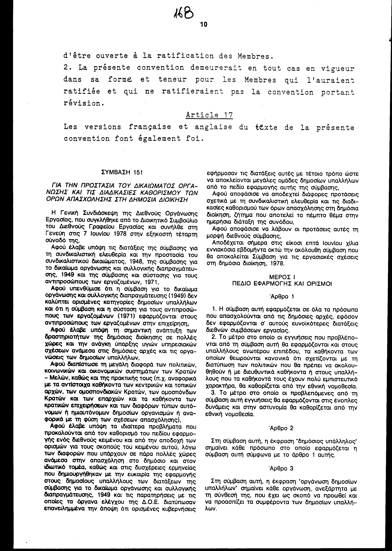

ΣΥΜΒΑΣΗ 151

Για την προστασία του δικαιώματος οργάνωσης και τις διαδικασίες καθορισμού των όρων απασχόλησης στη δημόσια διοίκηση.

Η Γενική Συνδιάσκεψη της Διεθνούς Οργάνωσης Εργασίας, που συγκλήθηκε από το Διοικητικό Συμβούλιο του Διεθνούς Γραφείου Εργασίας και συνήλθε στη Γενεύη στις 7 Ιουνίου 1978 στην εξηκοστή τέταρτη σύνοδό της.

Αφού έλαβε υπόψη τις διατάξεις της σύμβασης για τη συνδικαλιστική ελευθερία και την προστασία του συνδικαλιστικού δικαιώματος, 1948, της σύμβασης για το δικαίωμα οργάνωσης και συλλογικής διαπραγμάτευσης, 1949 και της σύμβασης και σύστασης για τους αντιπροσώπους των εργαζομένων, 1971.

Αφού υπενθύμισε ότι η σύμβαση για το δικαίωμα οργάνωσης και συλλογικής διαπραγμάτευσης (1949) δεν καλύπτει ορισμένες κατηγορίες δημοσίων υπαλλήλων και ότι η σύμβαση και η σύσταση για τους αντιπροσώπους των εργαζομένων (1971) εφαρμόζονται στους αντιπροσώπους των εργαζομένων στην επιχείρηση.

Αφού έλαβε υπόψη τη σημαντική ανάπτυξη των δραστηριοτήτων της δημόσιας διοίκησης σε πολλές χώρες και την ανάγκη ύπαρξης υγιών υπηρεσιακών σχέσεων ανάμεσα στις δημόσιες αρχές και τις οργανώσεις των δημοσίων υπαλλήλων.

Αφού διαπίστωσε τη μεγάλη διαφορά των πολιτικών, κοινωνικών και οικονομικών συστημάτων των Κρατών - Μελών, καθώς και της πρακτικής τους (π.χ. αναφορικά με τα αντίστοιχα καθήκοντα των κεντρικών και τοπικών αρχών, των ομοσπονδιακών Κρατών, των ομόσπονδων Κρατών και των επαρχιών και τα καθήκοντα των κρατικών επιχειρήσεων και των διαφόρων τύπων αυτόνομων ή ημιαυτόνομων δημοσίων οργανισμών ή αναφορικά με τη φύση των σχέσεων απασχόλησης).

Αφού έλαβε υπόψη τα ιδιαίτερα προβλήματα που προκαλούνται από τον καθορισμό του πεδίου εφαρμογής ενός διεθνούς κειμένου και από την αποδοχή των ορισμών για τους σκοπούς του κειμένου αυτού, λόγω των διαφορών που υπάρχουν σε πάρα πολλές χώρες ανάμεσα στην απασχόληση στο δημόσιο και στον ιδιωτικό τομέα, καθώς και στις δυσχέρειες ερμηνείας που δημιουργήθηκαν με την ευκαιρία της εφαρμογής στους δημοσίους υπαλλήλους των διατάξεων της σύμβασης για το δικαίωμα οργάνωσης και συλλογικής διαπραγμάτευσης , 1949 και τις παρατηρήσεις με τις οποίες τα όργανα ελέγχου της Δ.Ο.Ε. διατύπωσαν επανειλημμένα την άποψη ότι ορισμένες κυβερνήσεις εφήρμοσαν τις διατάξεις αυτές με τέτοιο τρόπο ώστε να αποκλείονται μεγάλες ομάδες δημοσίων υπαλλήλων από το πεδίο εφαρμογής αυτής της σύμβασης.

Αφού αποφάσισε να αποδεχτεί διάφορες προτάσεις σχετικά με τη συνδικαλιστική ελευθερία και τις διαδικασίες καθορισμού των όρων απασχόλησης στη δημόσια διοίκηση, ζήτημα που αποτελεί το πέμπτο θέμα στην ημερήσια διάταξη της συνόδου.

Αφού αποφάσισε να λάβουν οι προτάσεις αυτές τη μορφή διεθνούς σύμβασης.

Αποδέχεται σήμερα στις είκοσι εφτά Ιουνίου χίλια εννιακόσια εβδομήντα οκτώ την ακόλουθη σύμβαση που θα αποκαλείται Σύμβαση για τις εργασιακές σχέσεις στη δημόσια διοίκηση, 1978.

ΜΕΡΟΣ I ΠΕΔΙΟ ΕΦΑΡΜΟΓΗΣ ΚΑΙ ΟΡΙΣΜΟΙ

Άρθρο 1

1. Η σύμβαση αυτή εφαρμόζεται σε όλα τα πρόσωπα που απασχολούνται από τις δημόσιες αρχές, εφόσον δεν εφαρμόζονται σ' αυτούς ευνοϊκότερες διατάξεις διεθνών συμβάσεων εργασίας.

2. Το μέτρο στο οποίο οι εγγυήσεις που προβλέπονται από τη σύμβαση αυτή θα εφαρμόζονται και στους υπαλλήλους ανωτέρου επιπέδου τα καθήκοντα των οποίων θεωρούνται κανονικά ότι σχετίζονται με τη διατύπωση των πολιτικών που θα πρέπει να ακολουθηθούν ή με διευθυντικά καθήκοντα ή στους υπαλλήλους που τα καθήκοντά τους έχουν πολύ εμπιστευτικό χαρακτήρα, θα καθορίζεται από την εθνική νομοθεσία.

3. Το μέτρο στο οποίο οι προβλεπόμενες από τη σύμβαση αυτή εγγυήσεις θα εφαρμόζονται στις ένοπλες δυνάμεις και στην αστυνομία θα καθορίζεται από την εθνική νομοθεσία.

Άρθρο 2

Στη σύμβαση αυτή, η έκφραση "δημόσιος υπάλληλος" σημαίνει κάθε πρόσωπο στο οποίο εφαρμόζεται η σύμβαση αυτή σύμφωνα με το άρθρο 1 αυτής.

Άρθρο 3

Στη σύμβαση αυτή, η έκφραση "οργάνωση δημοσίων υπαλλήλων" σημαίνει κάθε οργάνωση, ανεξάρτητα με τη σύνθεσή της, που έχει ως σκοπό να προωθεί και να προασπίζει τα συμφέροντα των δημοσίων υπαλλήλων.

ΜΕΡΟΣ ΙΙ. ΠΡΟΣΤΑΣΙΑ ΤΟΥ ΔΙΚΑΙΩΜΑΤΟΣ ΟΡΓΑΝΩΣΗΣ

Άρθρο 4

1. Οι δημόσιοι υπάλληλοι θα πρέπει να απολαύουν κατάλληλης προστασίας από κάθε πράξη διάκρισης που μπορεί να προσβάλει τη συνδικαλιστική ελευθερία στον τομέα της απασχόλησης.

2. Τέτοια προστασία θα πρέπει ιδίως να εφαρμόζεται για πράξεις που έχουν ως σκοπό να:

α) Εξαρτήσουν την απασχόληση δημοσίου υπαλλήλου από την προϋπόθεση ότι δεν θα προσχωρήσει σε οργάνωση δημοσίων υπαλλήλων ή ότι θα πάψει να ανήκει σε τέτοια οργάνωση.

β) απολύσουν δημόσιο υπάλληλο ή να τον βλάψουν με οποιοδήποτε άλλο μέσο, λόγω της προσχώρησής του σε οργάνωση δημοσίων υπαλλήλων ή της συμμετοχής του στις κανονικές δραστηριότητες μιας τέτοιας οργάνωσης.

Άρθρο 5

1. Οι οργανώσεις δημοσίων υπαλλήλων πρέπει να έχουν απόλυτη ανεξαρτησία από τις δημόσιες αρχές.

2. Οι οργανώσεις δημοσίων υπαλλήλων θα πρέπει να απολαύουν κατάλληλης προστασίας από κάθε πράξη επέμβασης των δημοσίων αρχών κατά τη σύσταση, τη λειτουργία και τη διοίκησή τους.

3. Εξομοιούνται ιδίως με πράξεις επέμβασης σύμφωνα με το άρθρο αυτό, τα μέτρα που σκοπούν να προωθήσουν τη σύσταση οργανώσεων δημοσίων υπαλλήλων που να εξουσιάζονται από την αρμόδια αρχή ή να υποβοηθήσουν τις οργανώσεις δημοσίων υπαλλήλων με οικονομικά ή άλλα μέσα με πρόθεση να θέσουν τις οργανώσεις αυτές κάτω από τον έλεγχο μιας δημόσιας αρχής.

ΜΕΡΟΣ ΙΙΙ.
ΔΙΕΥΚΟΛΥΝΣΕΙΣ ΠΟΥ ΠΡΕΠΕΙ ΝΑ ΠΑΡΑΣΧΕΘΟΥΝ ΣΤΙΣ ΟΡΓΑΝΩΣΕΙΣ ΔΗΜΟΣΙΩΝ ΥΠΑΛΛΗΛΩΝ

Άρθρο 6

1. Στους αντιπροσώπους των αναγνωρισμένων οργανώσεων δημοσίων υπαλλήλων θα πρέπει να παρέχονται διευκολύνσεις που να επιτρέπουν σ' αυτούς να εκπληρώνουν με ταχύτητα και αποτελεσματικότητα την αποστολή τους τόσο κατά τη διάρκεια όσο και εκτός του ωραρίου εργασίας.

2. Η παροχή τέτοιων διευκολύνσεων δεν θα πρέπει να παρεμποδίζει την αποτελεσματική λειτουργία της ενδιαφερόμενης διοίκησης ή υπηρεσίας.

3. Η φύση και η έκταση των διευκολύνσεων αυτών θα πρέπει να καθορίζονται σύμφωνα με τις μεθόδους που αναφέρονται στο άρθρο 7 της σύμβασης αυτής ή με άλλα κατάλληλα μέσα.

ΜΕΡΟΣ ΙV.
ΔΙΑΔΙΚΑΣΙΕΣ ΚΑΘΟΡΙΣΜΟΥ ΤΩΝ ΟΡΩΝ ΑΠΑΣΧΟΛΗΣΗΣ

Άρθρο 7

Θα πρέπει να λαμβάνονται, αν είναι αναγκαίο, μέτρα σύμφωνα με τις εθνικές συνθήκες για να ενθαρρύνουν και να προωθήσουν την ευρύτερη ανάπτυξη και χρησιμοποίηση διαδικασιών που να επιτρέπουν τη διαπραγμάτευση των όρων απασχόλησης ανάμεσα στις ενδιαφερόμενες δημόσιες αρχές και τις οργανώσεις δημοσίων υπαλλήλων ή κάθε άλλης μεθόδου που να επιτρέπει στους αντιπροσώπους των δημοσίων υπαλλήλων να συμμετέχουν στον καθορισμό των όρων αυτών.

ΜΕΡΟΣ V.
ΔΙΑΚΑΝΟΝΙΣΜΟΣ ΤΩΝ ΔΙΑΦΟΡΩΝ

Άρθρο 8

Ο διακανονισμός των διαφορών που προκαλούνται κατά τον καθορισμό των όρων απασχόλησης θα επιδιώκεται, με τρόπο που να προσαρμόζεται στις εθνικές συνθήκες, με διαπραγματεύσεις των μερών ή με διαδικασία που να παρέχει εγγυήσεις ανεξαρτησίας και αμεροληψίας, όπως είναι η μεσολάβηση, η συνδιαλλαγή ή η διαιτησία και να καθιερώνεται με τρόπο που να εμπνέει εμπιστοσύνη στα ενδιαφερόμενα μέρη.

ΜΕΡΟΣ VI.
ΑΣΤΙΚΑ ΚΑΙ ΠΟΛΙΤΙΚΑ ΔΙΚΑΙΩΜΑΤΑ

Άρθρο 9

Οι δημόσιοι υπάλληλοι θα πρέπει να απολαύουν, όπως και οι άλλοι εργαζόμενοι, τα αστικά και πολιτικά εκείνα δικαιώματα που είναι ουσιώδη για την κανονική άσκηση της συνδικαλιστικής ελευθερίας με μόνη επιφύλαξη τις υποχρεώσεις που απορρέουν από τη νομική τους κατάσταση και από τη φύση των καθηκόντων που ασκούν.

ΜΕΡΟΣ VΙΙ.
ΤΕΛΙΚΕΣ ΔΙΑΤΑΞΕΙΣ

Άρθρο 10

Οι επίσημες επικυρώσεις αυτής της σύμβασης θα κοινοποιούνται στο Γενικό Διευθυντή του Διεθνούς Γραφείου Εργασίας και θα καταχωρίζονται απ'αυτόν.

Άρθρο 11

1. Η σύμβαση αυτή δεσμεύει εκείνα μόνο τα μέλη της Διεθνούς Οργάνωσης Εργασίας, που η επικύρωσή τους θα έχει καταχωρισθεί από το Γενικό Διευθυντή.

2. Η σύμβαση θα αρχίσει να ισχύει δώδεκα (12) μήνες μετά από την καταχώριση από το Γενικό Διευθυντή, των επικυρώσεων δύο Μελών.

3. Στη συνέχεια, η σύμβαση αυτή θ αρχίσει να ισχύει, για κάθε Μέλος δώδεκα μήνες (12) μετά την καταχώριση της επικύρωσής της από αυτό.

Άρθρο 12

1. Κάθε μέλος που έχει επικυρώσει αυτή τη σύμβαση, μπορεί να την καταγγείλει μετά τη λήξη περιόδου δέκα (10) ετών από την αρχική έναρξη της ισχύος της, με πράξη που θα κοινοποιείται στον Γενικό Διευθυντή του Διεθνούς Γραφείου Εργασίας και θα καταχωρίζεται από αυτόν.
Η ενέργεια της καταγγελίας θα αρχίσει μετά ένα (1) έτος από την ημέρα της καταχώρισής της.

2. Κάθε μέλος που έχει επικυρώσει αυτή τη σύμβαση και που μέσα σ' ένα έτος από τη λήξη της περιόδου των δέκα ετών, που αναφέρεται στην προηγούμενη παράγραφο δεν θα ασκήσει το δικαίωμα καταγγελίας που προβλέπεται από το άρθρο αυτό θα δεσμεύεται για μιά νέα περίοδο δέκα (10) ετών και στη συνέχεια, θα μπορεί να καταγγέλλει τη σύμβαση αυτή με τη λήξη καθεμιάς από τις επόμενες δεκαετίες σύμφωνα με τους όρους αυτού του άρθρου.

Άρθρο 13

1. Ο Γενικός Διευθυντής του Διεθνούς Γραφείου Εργασίας θα γνωστοποιεί σε όλα τα Μέλη της Διεθνούς Οργάνωσης Εργασίας την καταχώριση όλων των επικυρώσεων και των καταγγελιών που θα του κοινοποιούνται από τα Μέλη της Οργάνωσης.
2. Γνωστοποιώντας στα Μέλη της Οργάνωσης την καταχώριση της δεύτερης από τις επικυρώσεις που θα του έχουν κοινοποιηθεί ο Γενικός Διευθυντής θα επισύρει την προσοχή των Μελών της Οργάνωσης στην ημερομηνία από την οποία θα αρχίσει να ισχύει η σύμβαση αυτή.

Άρθρο 14

Ο Γενικός Διευθυντής του Διεθνούς Γραφείου Εργασίας θα κοινοποιεί στο Γενικό Γραμματέα των Ηνωμένων Εθνών για καταχώριση, σύμφωνα με το άρθρο 102 του Καταστατικού Χάρτη των Ηνωμένων Εθνών, πλήρεις πληροφορίες σχετικά με όλες τις επικυρώσεις και τις πράξεις καταγγελίας που θα έχει καταχωρίσει σύμφωνα με τα προηγούμενα άρθρα.

Άρθρο 15

Το Διοικητικό Συμβούλιο του Διεθνούς Γραφείου Εργασίας, κάθε φορά που θα το κρίνει αναγκαίο, θα υποβάλλει στη Γενική Συνδιάσκεψη έκθεση πάνω στην εφαρμογή της σύμβασης αυτής και θα εξετάζει αν είναι σκόπιμη η εγγραφή στην ημερήσια διάταξη της Συνδιάσκεψης θέματος ολικής ή μερικής αναθεώρησής της.

Άρθρο 16

1. Σε περίπτωση που η Συνδιάσκεψη ψηφίσει νέα σύμβαση που θα αναθεωρεί, ολικά ή μερικά, τη σύμβαση αυτή και εφόσον η νέα σύμβαση δεν θα ορίζει διαφορετικά :

α) η επικύρωση από ένα Μέλος της νέας αναθεωρητικής σύμβασης θα επιφέρει αυτοδίκαια κατά παρέκκλιση από τις διατάξεις του παραπάνω άρθρου 12, την άμεση καταγγελία αυτής της σύμβασης με την επιφύλαξη ότι θα έχει τεθεί σε ισχύ η νέα αναθεωρητική σύμβαση.
β) από την ημέρα που θα αρχίσει να ισχύει η νέα αναθεωρητική σύμβαση παύει η δυνατότητα για τα Μέλη να επικυρώνουν αυτή τη σύμβαση.
2. Η σύμβαση αυτή θα παραμείνει σε κάθε περίπτωση σε ισχύ με τη σημερινή μορφή και το περιεχόμενό της για τα Μέλη εκείνα που την έχουν επικυρώσει και δεν θα επικυρώσουν την αναθεωρητική σύμβαση.
Άρθρο 17

Το γαλλικό και αγγλικό κείμενο αυτής της σύμβασης είναι το ίδιο αυθεντικά.

Άρθρο δεύτερο

Η ισχύς αυτού του νόμου αυτού αρχίζει από τη δημοσίευσή του στην Εφημερίδα της Κυβερνήσεως και της Σύμβασης που κυρώνεται από την πλήρωση των προϋποθέσεων του άρθρου 11 αυτής.

Αθήνα, 29 Μαρτίου 1996

ΟΙ ΥΠΟΥΡΓΟΙ
ΕΣΩΤΕΡΙΚΩΝ ΔΗΜΟΣΙΑΣ ΕΞΩΤΕΡΙΚΩΝ
ΔΙΟΙΚΗΣΗΣ ΚΑΙ ΑΠΟΚΕΝΤΡΩΣΗΣ
Απ. - Αθ. Τσοχατζόπουλος Θεόδωρος Πάγκαλος

ΕΘΝΙΚΗΣ ΟΙΚΟΝΟΜΙΑΣ ΟΙΚΟΝΟΜΙΚΩΝ
Γ. Παπαντωνίου Αλ. Παπαδόπουλος

ΕΡΓΑΣΙΑΣ ΚΑΙ ΚΟΙΝΩΝΙΚΩΝ
ΑΣΦΑΛΙΣΕΩΝ
Ευάγγελος Γιαννόπουλος

Αριθμ. 37/5/1996
ΕΚΘΕΣΗ
Γενικού Λογιστηρίου του Κράτους
(άρθρο 75 παρ. 1 του Συντάγματος)

στο σχέδιο νόμου του Υπουργείου Εσωτερικών, Δημόσιας Διοίκησης και Αποκέντρωσης "Κύρωση της 151 Διεθνούς Σύμβασης Εργασίας για την προστασία του δικαιώματος οργάνωσης και τις διαδικασίες καθορισμού των όρων απασχόλησης στη δημόσια διοίκηση".
Με τις διατάξεις του παραπάνω σχεδίου νόμου κυρώνεται και έχει την ισχύ που ορίζει το άρθρο 28 του Συντάγματος, η 151 Διεθνής Σύμβαση Εργασίας, που ψηφίστηκε στη Γενεύη το 1978, από τη Γενική Συνδιάσκεψη της Διεθνούς Οργάνωσης Εργασίας στην εξηκοστή τετάρτη σύνοδό της.
Με τις διατάξεις της παραπάνω Σύμβασης ρυθμίζονται θέματα σχετικά με την προστασία του δικαιώματος οργάνωσης των δημοσίων υπαλλήλων, τις διευκολύνσεις που πρέπει να παρέχονται στις οργανώσεις τους, τις διαδικασίες καθορισμού των όρων απασχόλησης στη δημόσια διοίκηση κ.λπ..
Από τις προτεινόμενες διατάξεις δεν προκαλούνται οικονομικές επιπτώσεις σε βάρος του Κρατικού Προϋπολογισμού ή του Προϋπολογισμού των Ν.Π.Δ.Δ.
Αθήνα, 29 Μαρτίου 1996

Ο Γενικός Διευθυντής
α/α
Χαράλαμπος Λαγός

